哈尔滨工业大学（威海）

共享场地管理使用指南
场地二级管理员

编写单位：哈尔滨工业大学（威海）资产管理处
编写时间：2026年6月9日
联系电话：0631-5672619

目录

目录 2
1 PC端登录共享场地管理系统 1
2 PC端系统首页 1
3 共享场地预约 2
3.1 场地类型管理 2
3.2 设备类型管理 3
3.3 场地使用管理 4
3.4 场地使用情况 7
3.5 我的申请 9
3.6 场地使用统计 10
3.7 场地预约查看 11
3.8 场地综合统计-使用公示（每日） 11
3.9 场地综合统计-活动场地一览表 12
3.10 场地综合统计-场地使用效率统计 12

PC端登录共享场地管理系统
欢迎使用共享场地管理系统，首先打开浏览器输入https://space.hit.edu.cn/cdyygl/。然后点击统一身份认证登陆，在统一身份认证页面输入正确的用户名和密码，登陆成功后系统会进入共享场地管理系统主界面。
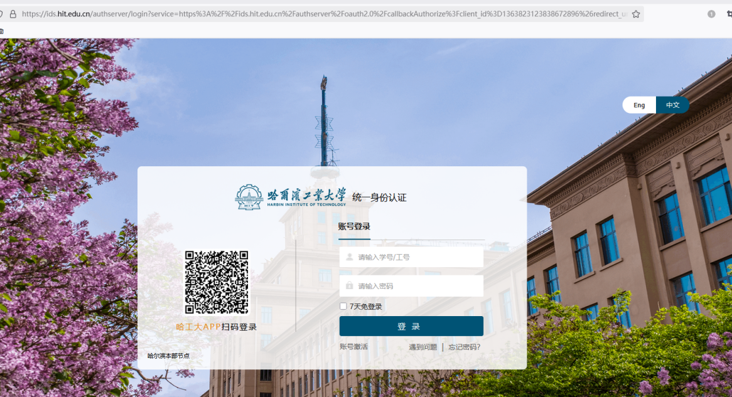

PC端系统首页
登录完成后进入首页。通过下图方式可进行多角色切换：
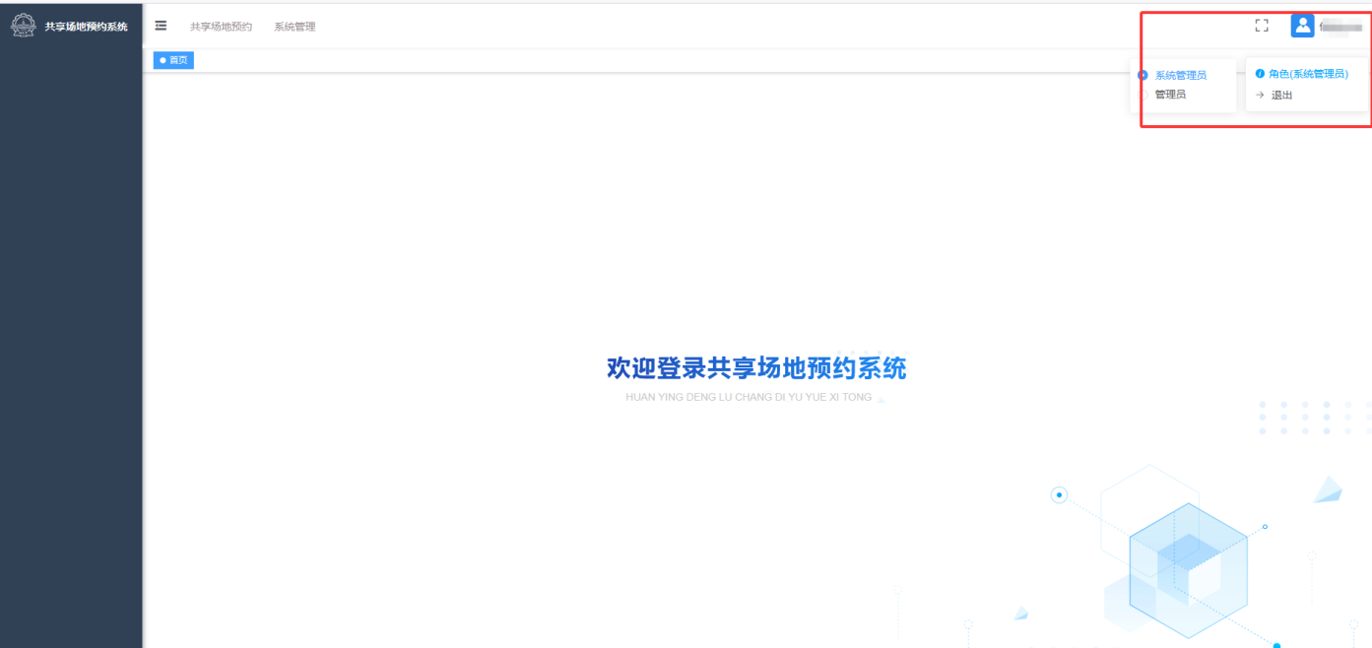
可对菜单进行关闭操作，如下图所示：
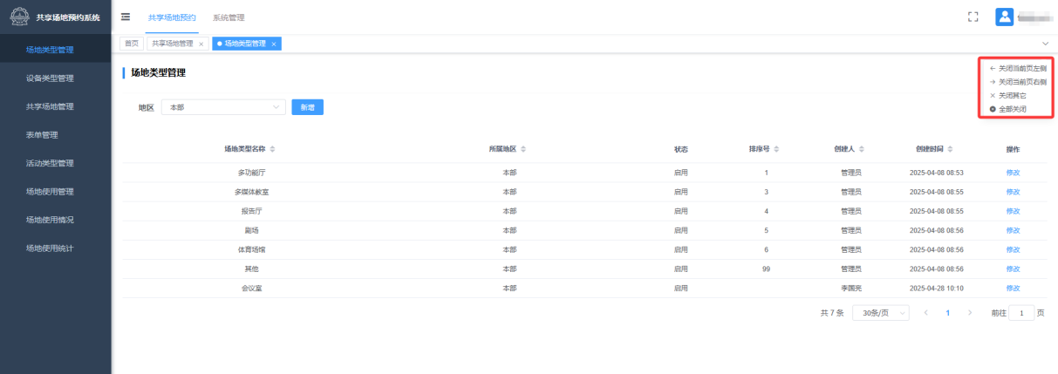

共享场地预约
主要介绍服务参数维护、场地类型管理、设备类型管理、活动类型管理、共享场地管理、场地使用管理、场地使用情况。

场地类型管理
面向管理员，能够根据学校实际的情况新增、修改相关的场地类型，可选择地区进行查询，如下图所示：
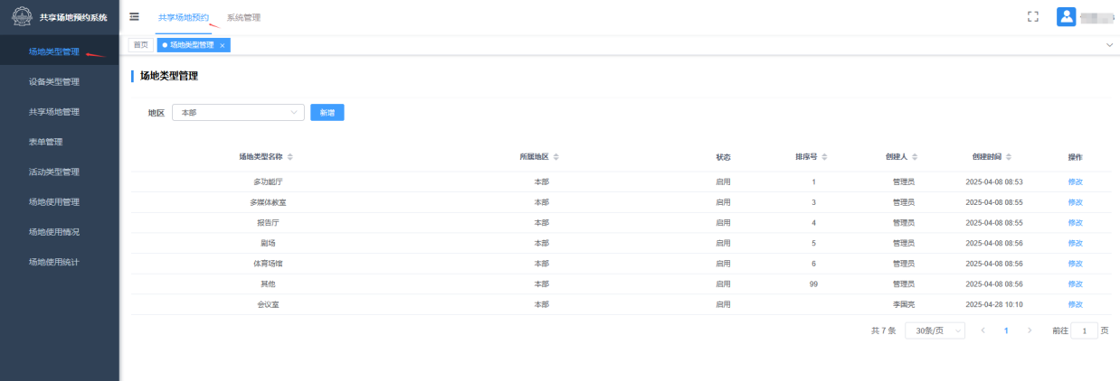
【新增】：点击新增按钮，可新增相关的数据，其中所属地区默认主页所选择的地区，如下图所示：
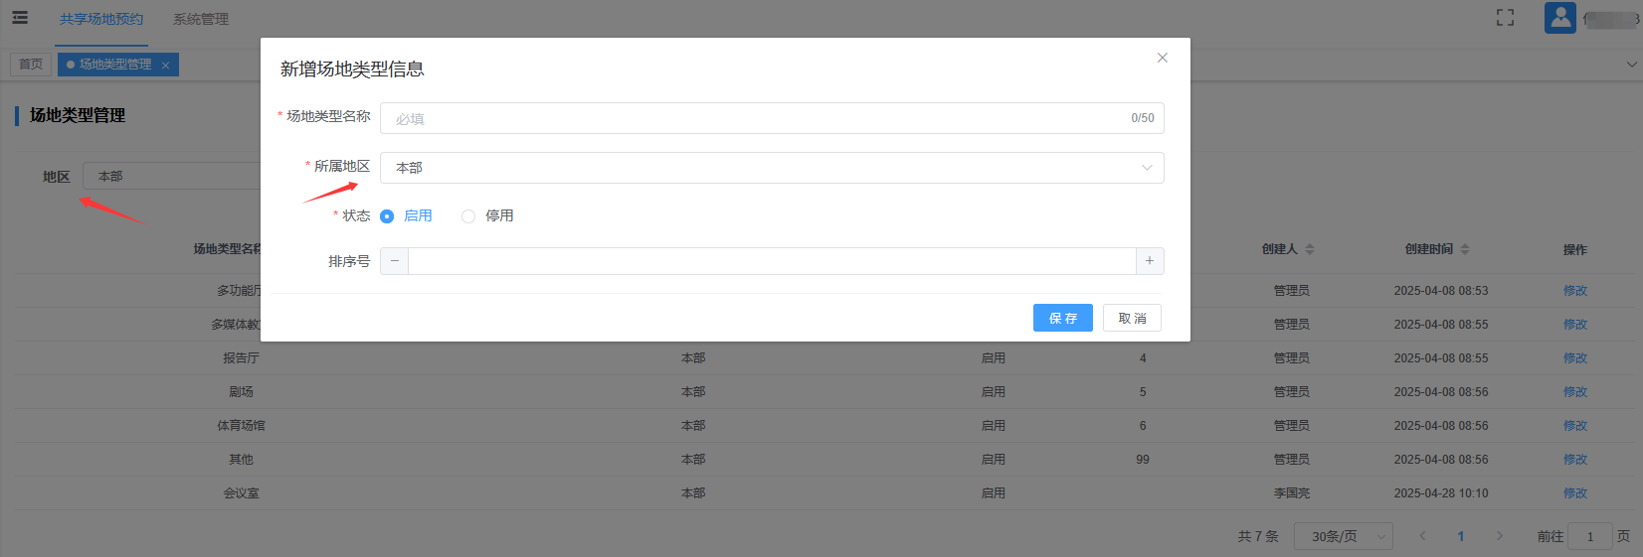
【修改】：点击每行数据的修改按钮，可修改相应行的数据，可修改状态启用或者停用等，如下图所示：
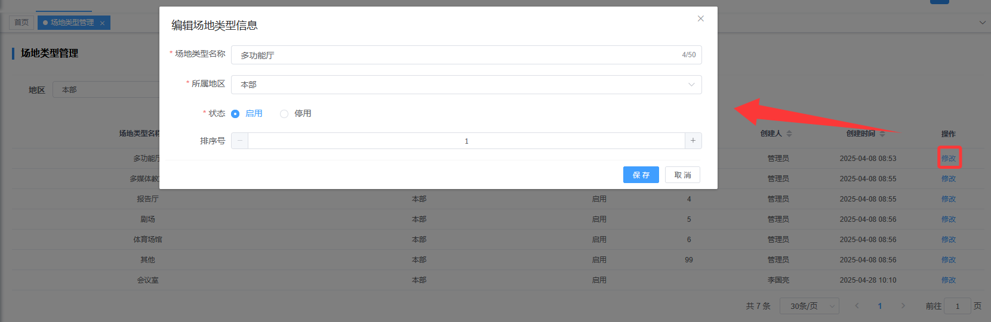

设备类型管理
面向管理员，能够根据学校实际的情况新增、修改相关的设备类型，可选择地区、输入设备名称、选择状态进行查询，如下图所示：
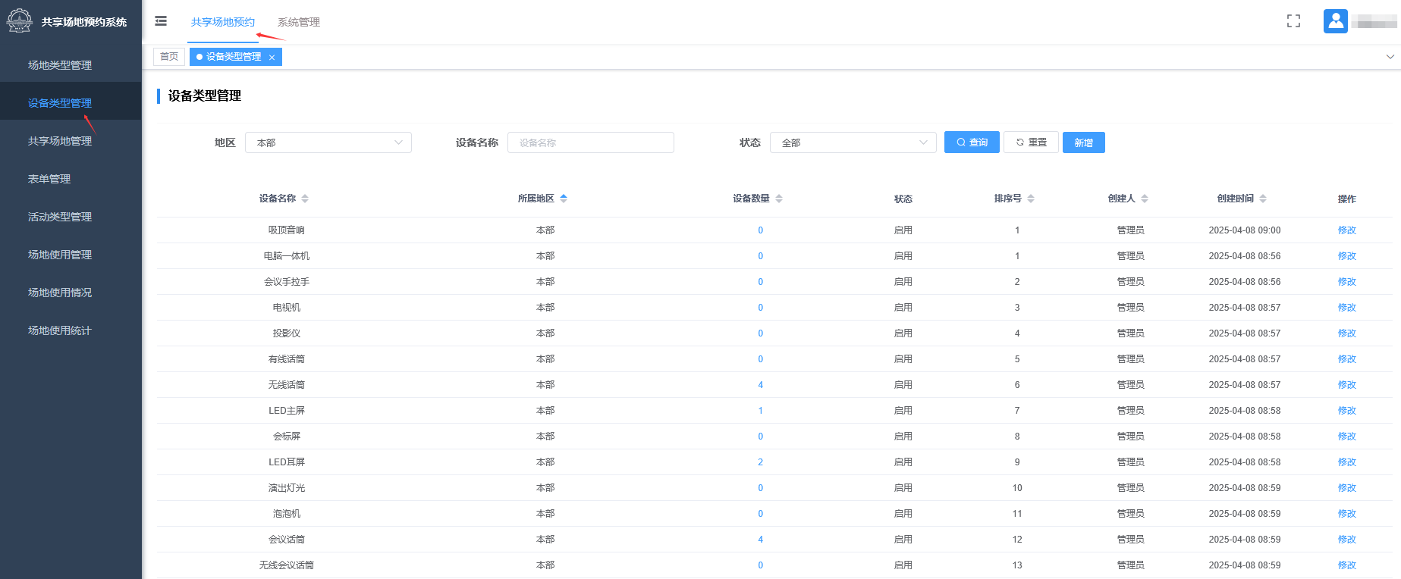
【新增】：点击新增按钮，可新增相关的数据，其中所属地区默认主页所选择的地区，如下图所示：
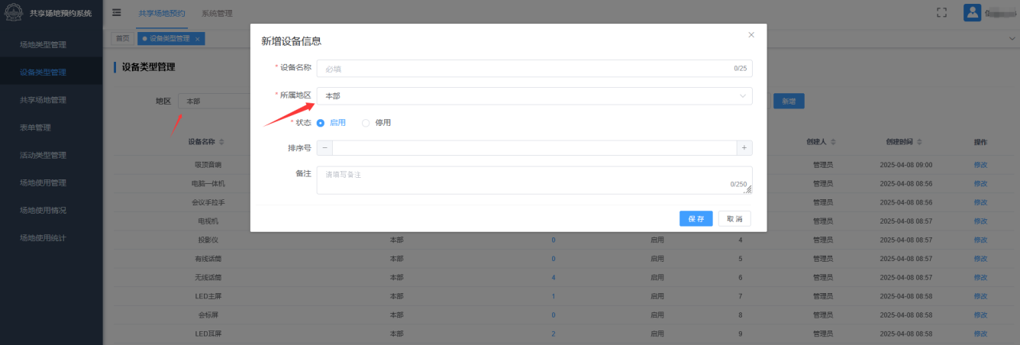
【修改】：点击每行数据的修改按钮，可修改相应行的数据，可修改状态启用或者停用等，如下图所示：
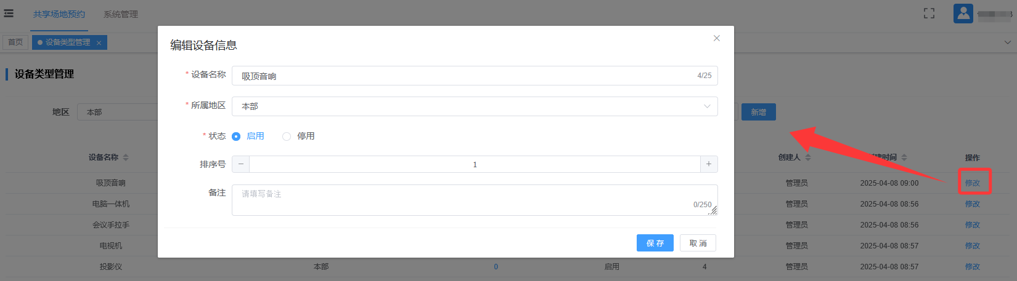
【设备数量】：点击设备数量下的数字，弹出设备所属场地的弹窗，可查询设备所属场地的设备数量，如下图所示：
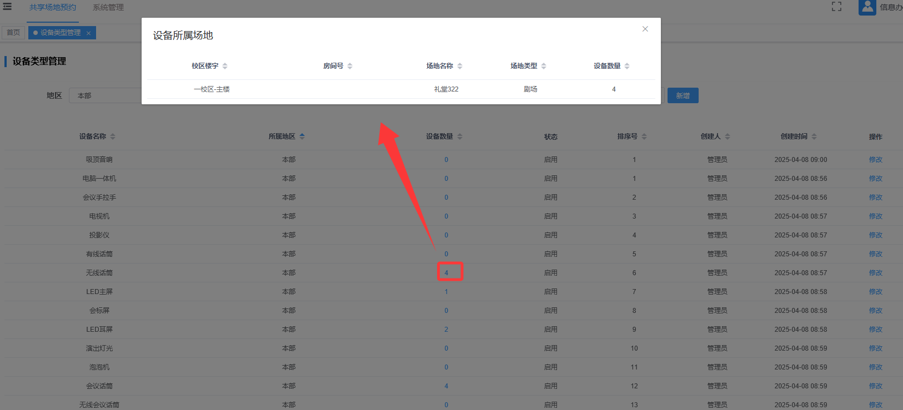

场地使用管理
面向管理员，能够根据学校实际的情况增加周期性申请、锁定、修改相关信息
【查询】：可按照地区、校区、楼宇等查询条件进行查询、重置等。进入页面默认查询“待办”数据。点击“全部”、 “待办”、 “已办”按钮，分别查询全部数据、待办数据和已办的数据，如下图所示：
【增加周期性申请】：对于需要周期性申请的场地，可点击“增加周期性申请”，弹出窗口，可新增周期性申请数据，可先地区、校区、楼宇、场地等信息，填写信息后点击“确定”按钮，如下图所示：
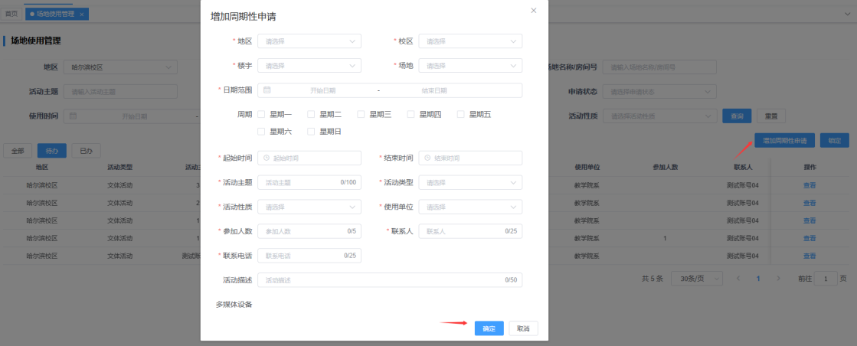
新增完周期性申请之后，点击“全部”可看之前申请的信息，可编辑和取消申请，如下图所示：
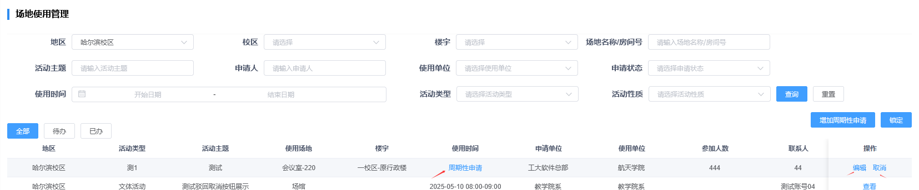
点击“周期性申请”弹出周期性申请的详情窗口。可批量删除和批量新增，也可编辑和删除日期如下图所示：
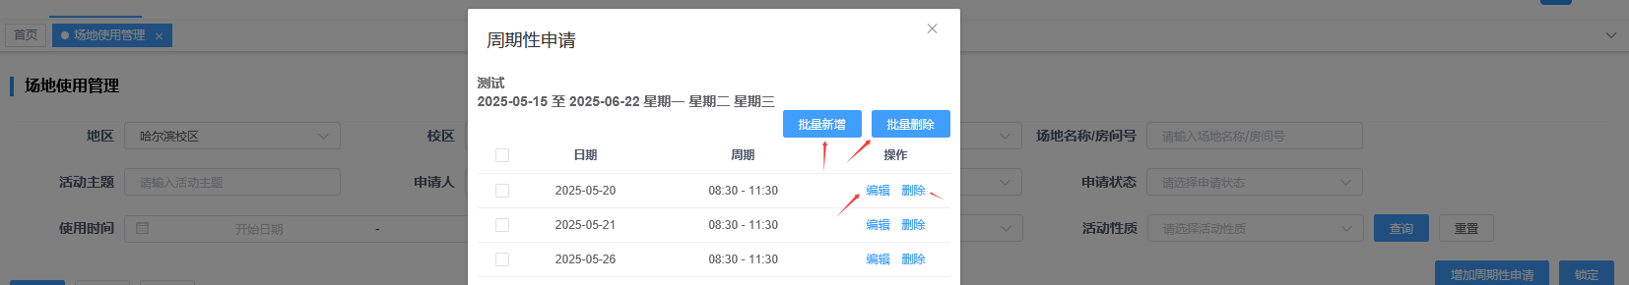
【批量新增】：点击“批量新增”按钮，弹出批量新增弹窗，如下图所示：
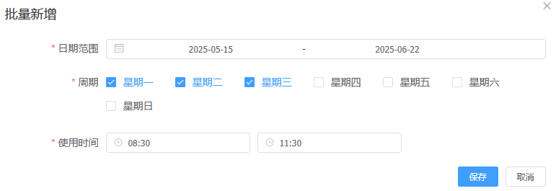
【锁定】：管理员可锁定场地，锁定之后其他用户不可申请。点击“锁定按钮”，可选择地区、校区、楼宇等信息，锁定不需要审核，如下图所示：
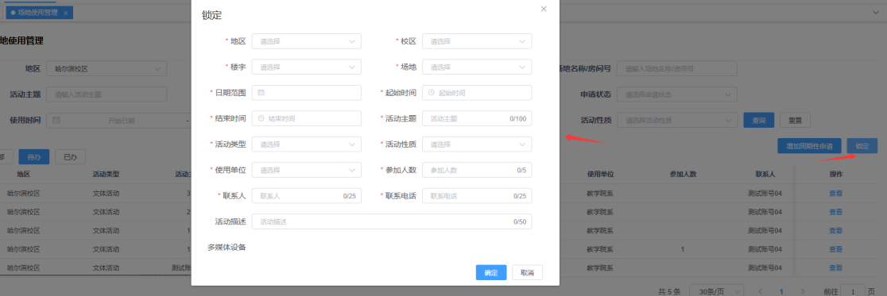
【查看】：点击“查看”跳转到场地使用详情页，如下图所示：
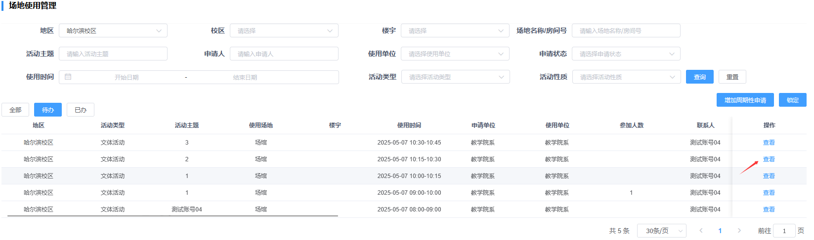
可上传附件和修改数据，对于自己的待办可“通过”或者“不通过”，可查看处理轨迹信息，如下图所示：
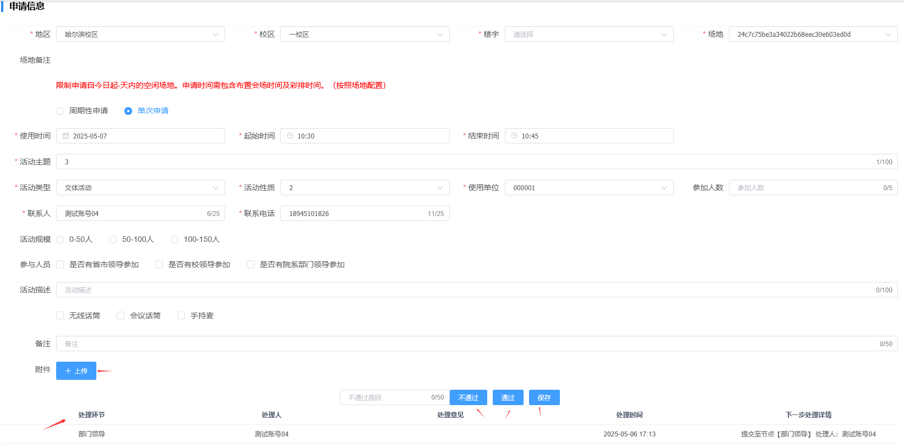
【取消】点击取消按钮，可取消场地申请，如下图所示：
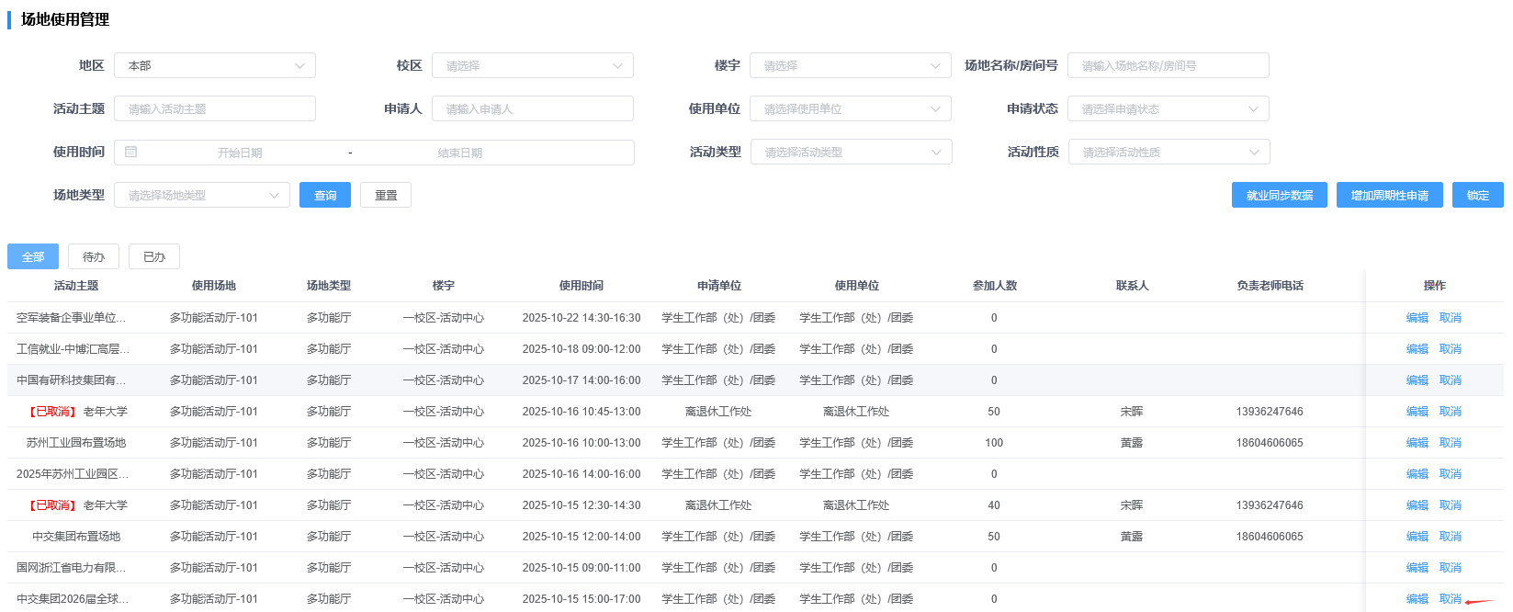

场地使用情况
面向所有人员，能够查询场地使用情况，如下图所示：
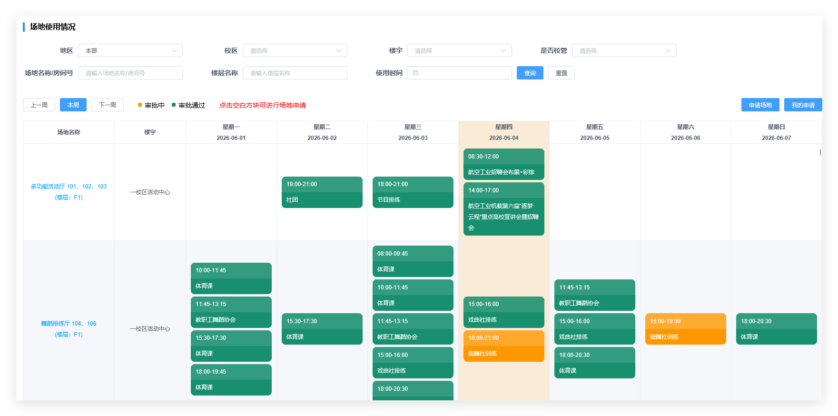
【查询】：可按照地区、校区、楼宇、是否校管等进行查询和重置，可按照本周、上一周和下一周查询场地使用情况，如下图所示：
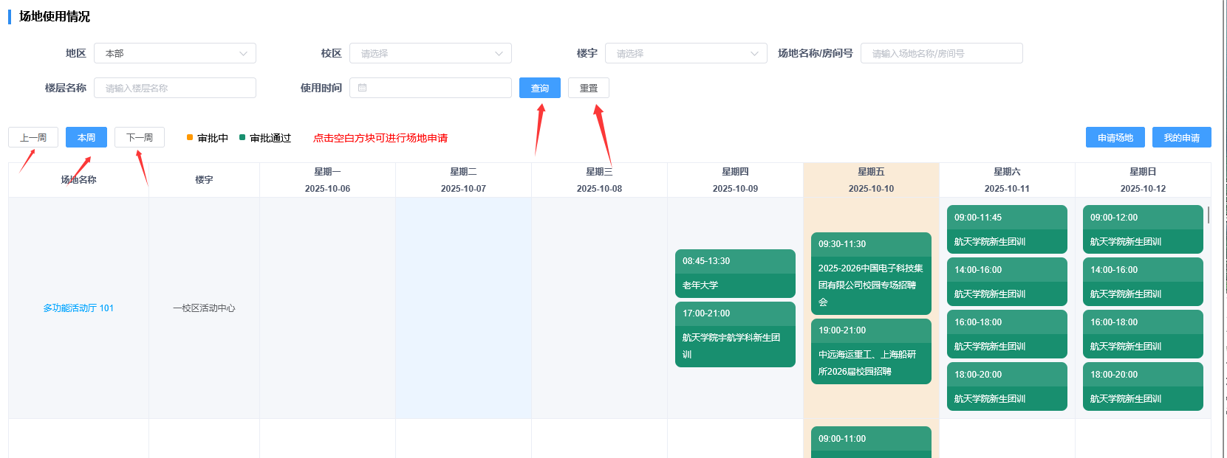【申请场地】申请场地有两种方式，第一种是点击右侧“申请场地”按钮，如下图所示：
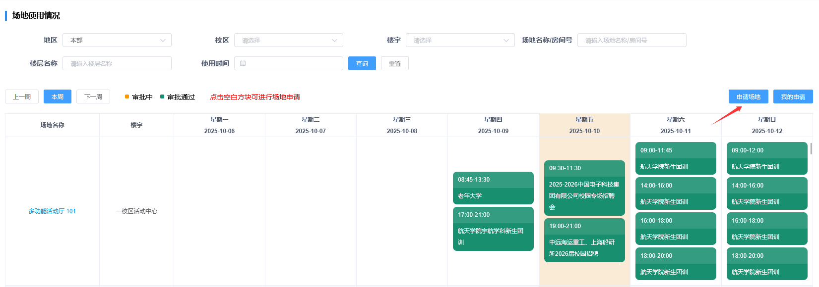
第二种是点击下面场地信息，弹出场地信息，点击“去申请”按钮，如下图所示：
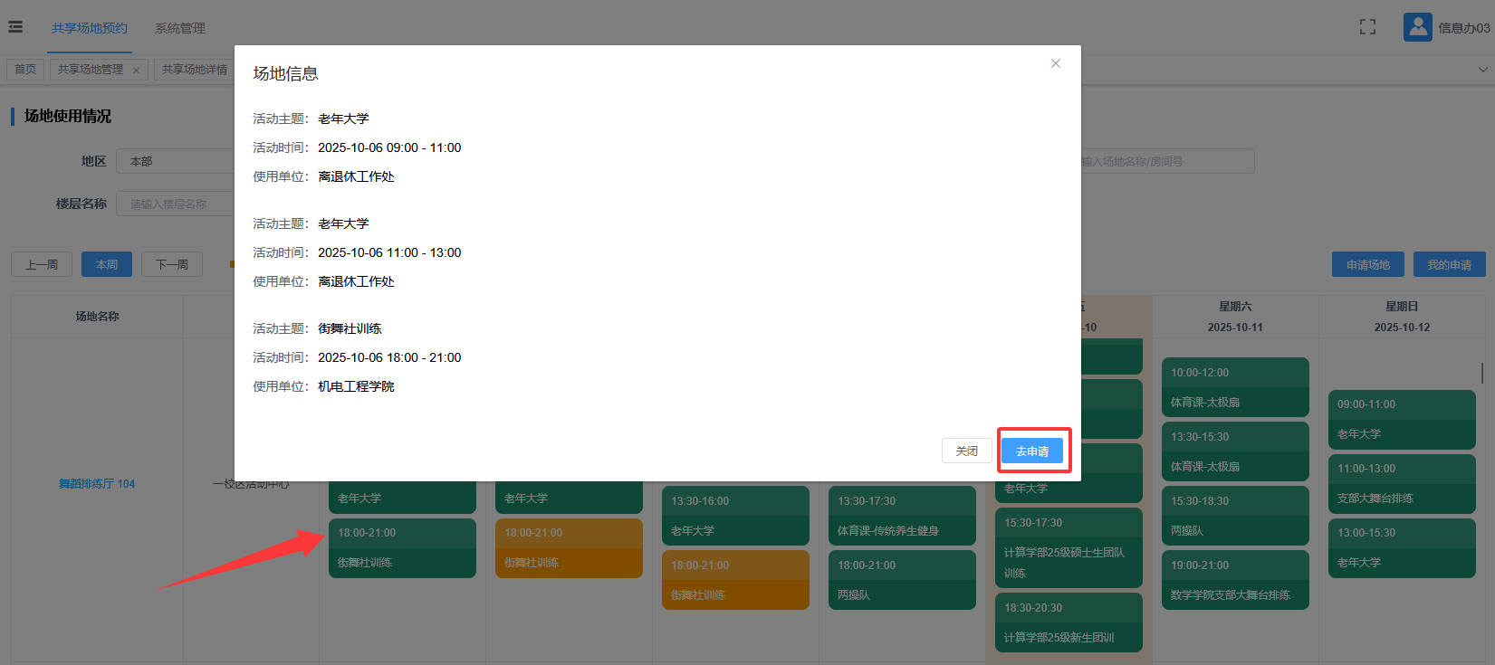
【申请信息】申请场地跳转到申请信息页面，填写相关信息，如下图所示：
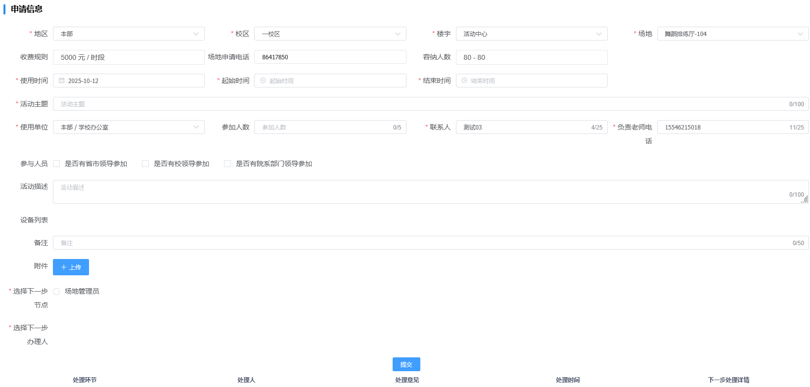

我的申请
在我的申请页面查看我的申请信息，可按照查询条件查询和重置信息，可新增、取消和查看申请，如下图所示：
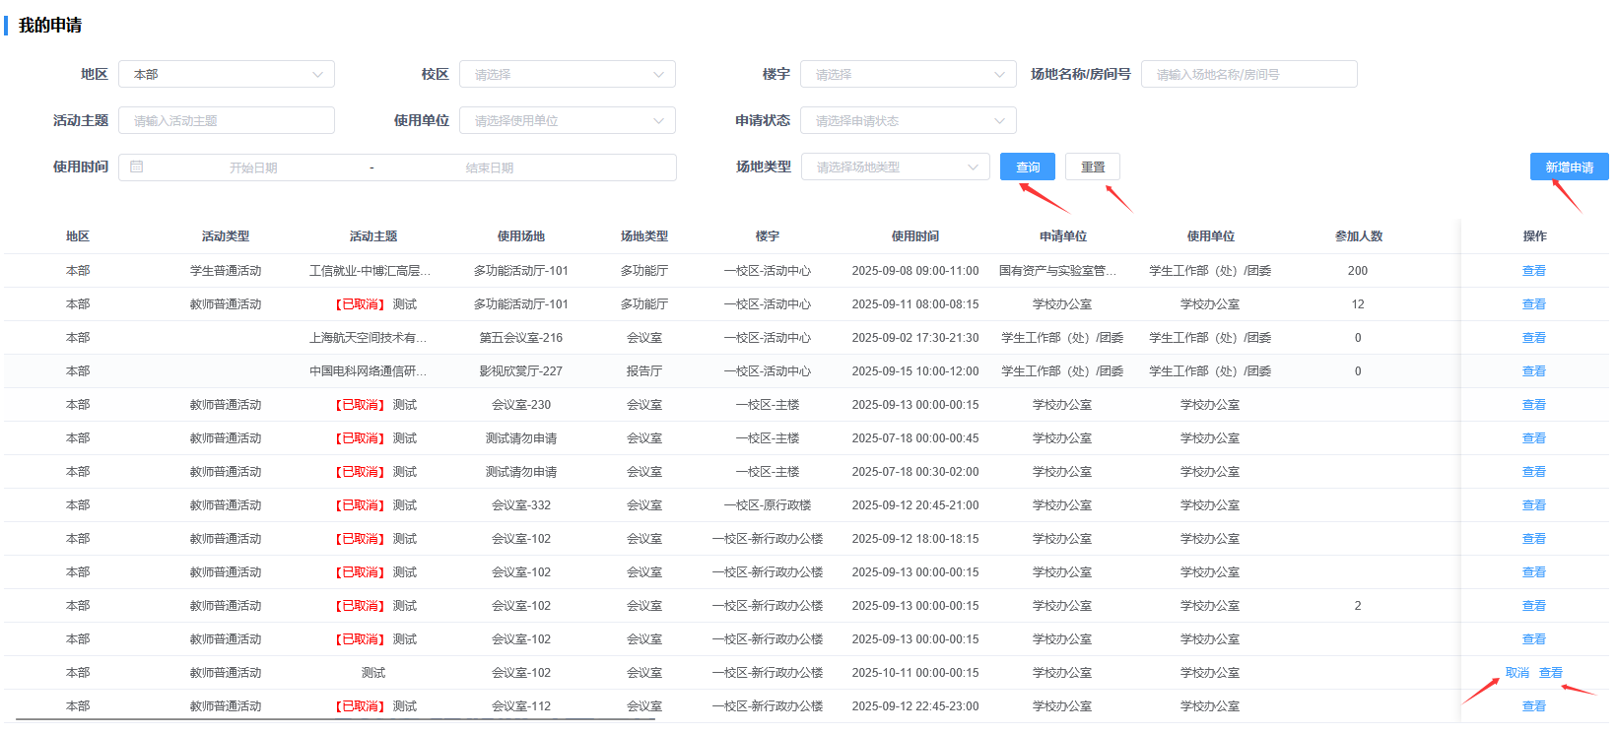
【新增申请】：可新增场地信息，跳转到申请信息页面。
【取消】：点击“取消”，弹出取消申请的弹窗，填写取消原因，点击“保存”按钮，如下图所示：
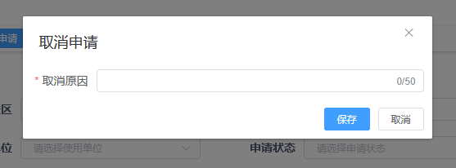

场地使用统计
面向管理员，可进行查询、重置、导出和导出明细等操作。
【查询、重置】：可按照地区、校区、楼宇和使用时间、所属单位进行查询和重置操作。如下图所示：
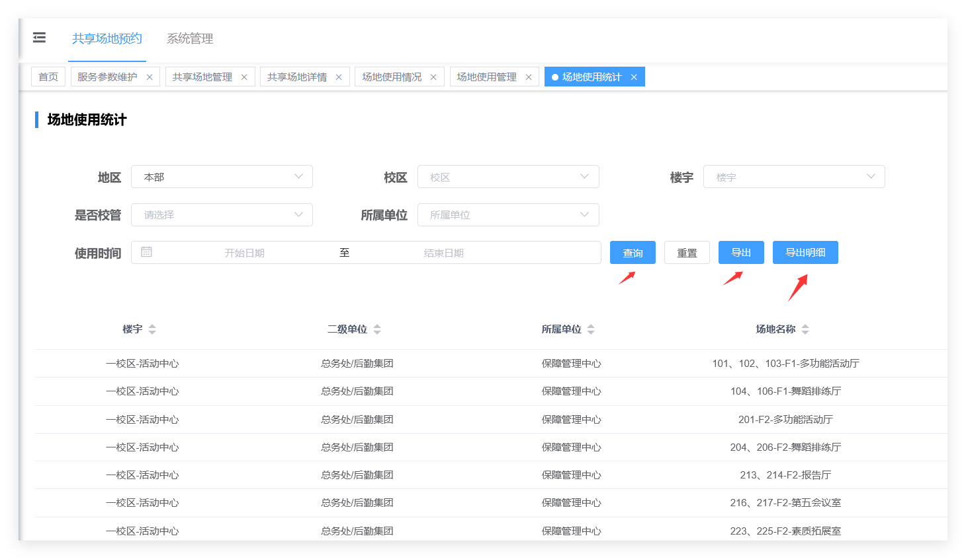
【导出】：可按照查询条件进行查询，将查询出来的结果进行导出。
【导出明细】：可按照查询条件进行明细查询，将查询出来的明细进行导出。

场地预约查看
对于场地设备管理人员，可进行场地设备的查看、导出、查询等操作。
【查询、重置】：可按活动主题、申请人、使用单位、申请状态、使用时间、活动类型、活动性质和多媒体设备有无进行查询和重置操作。如下图所示：
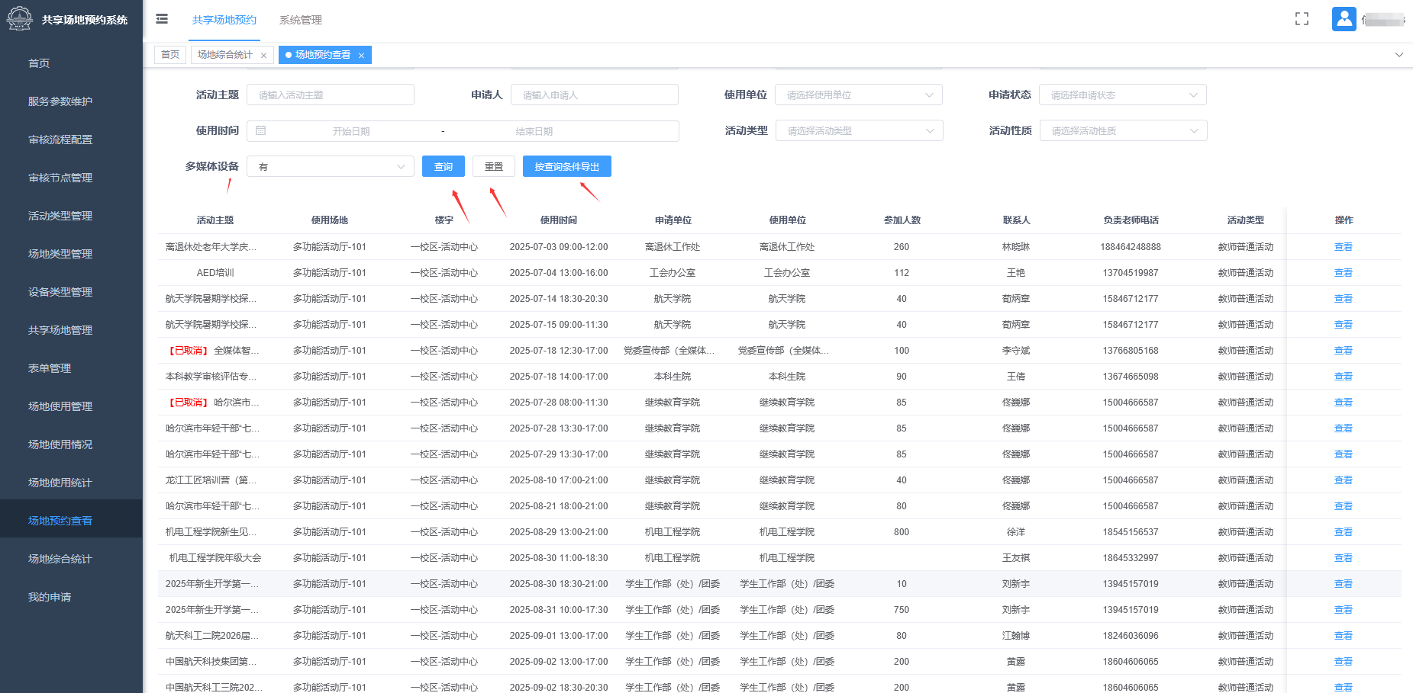
【按查询条件导出】：可按照查询条件导出相关的场地预约信息。
【查看】：点击可进入预约的详情页。

场地综合统计-使用公示（每日）
面向管理员，可按照日期进行查询，可打印和导出等，如下图所示：
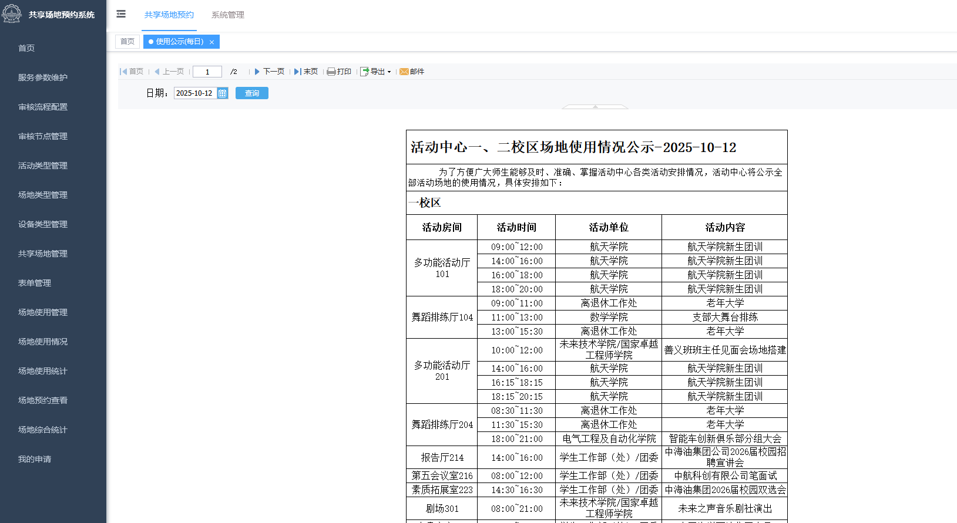

场地综合统计-活动场地一览表
面向管理员，可按照学年度、学期、周次、校区进行查询及打印和导出操作，如下图所示：
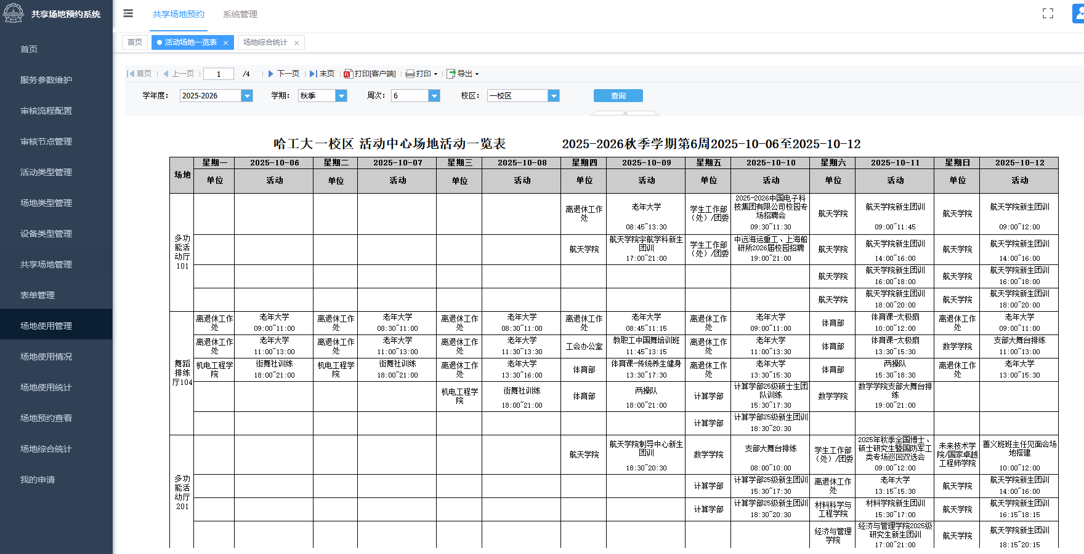

场地综合统计-场地使用效率统计
面向管理员，可按照地区、校区、楼宇、场地类型、活动主题、使用单位和统计时段进行查询、重置、打印和导出操作。
